电磁流量计转换器 Modbus通讯协议
V77
2017-12-15

北京博思瑞达仪器仪表有限公司
目录
第一章 概述 3
1.1 技术参数 3
1.2 组网说明 3
1.3 数据帧格式 4
第二章 寄存器地址表 5
第三章 数据解析方法 6
3.1 瞬时流量 7
3.2 瞬时流速 8
3.3 正向累计量整数部分 9
3.4流量单位 10
3.5空管报警 11
第四章 应用举例 11
4.1 命令的发送与接收 12
4.2 接收到的数据的含义 12
4.3 接收到数据的解析 13
第五章 常见问题处理方法 16
5.1 测试软件使用方法 17
5.2 从站不响应 17
5.3 数据解析异常 18
附录 20
附录一 Modbus poll通讯示例 20
附录二 modscan32通讯示例 22
附录三 西门子200 PLC通讯示例 25
附录四 组态王通讯示例 28
附录五 力控6.1通讯示例 32
附录六 MCGS通讯实例 36
附录七 VB例程 41
附录八 C语言例程 47

第一章 概述
L-mag电磁流量计具有标准的RS-485通讯接口，采用Modbus-RTU标准协议，可以采集瞬时流量，瞬时流速，累积流量等参数。

技术参数
L-mag电磁流量计的Modbus协议采用04号功能码读取数据，支持波特率1200，2400，4800，9600，19200。
串口参数为：1位起始位 8位数据位 1位停止位 N无校验。

组网说明
L-mag电磁流量计标准MODBUS通讯网络是总线型网络结构，支持1到99个电磁流量计组网，，标准通讯连接介质为屏蔽双绞线在网络最远的电磁流量计通常要在通讯线两端并联一个120欧姆的终端匹配电阻（如图1-1所示）。
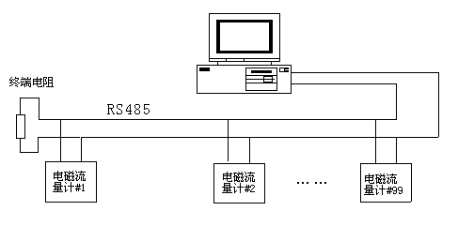
图1-1 Modbus通讯组网结构

数据帧格式
Mobus-RTU格式（十六进制格式）为主从结构，即：主站先发送一帧数据，从站接收到后再给予应答。
主站命令帧结构（如图1-2所示）：
帧起始 | 设备地址 | 功能代码 | 寄存器地址 | 寄存器长度 | CRC校验 | 帧结束
T1-T2-T3-T4 | 8Bit | 8Bit | 16Bit | 16Bit | 16Bit | T1-T2-T3-T4
图1-2 主站命令帧结构

主站命令帧说明：设备地址为流量计设置的通讯地址，功能代码为Modbus的功能码（这里通常为04），寄存器地址为所要读取数据的寄存器地址（详见第二章），寄存器长度为所需要读的寄存器个数，CRC校验可用相关软件计算。

从站响应帧结构（如图1-3所示）：
帧起始 | 设备地址 | 功能代码 | 数据长度 | 数据 | CRC校验 | 帧结束
T1-T2-T3-T4 | 8Bit | 8Bit | 8Bit | n个8Bit | 16Bit | T1-T2-T3-T4
图1-3 从站响应帧结构

从站响应帧说明：设备地址为流量计设置的通讯地址（即主站发送过来的地址），功能码也与主站发送的一致，数据长度为从站回复数据的个数。

第二章 寄存器地址表
L-mag电磁流量计的Modbus通讯地址表（如表1所示），包括瞬时流量、累计流量等数据的寄存器地址，其中所提供的地址为寄存器地址，即有些PLC、组态王等寄存器地址需要加1（详见附录）。

表2-1 L-mag电磁流量计Modbus通讯地址表
Protocol Addresses  （Decimal） | Protocol Addresses  （HEX） | 数据格式 | 寄存器定义
4112 | 0x1010 | Float Inverse | 瞬时流量浮点表示
4114 | 0x1012 | Float Inverse | 瞬时流速浮点表示
4116 | 0x1014 | Float Inverse | 流量百分比浮点表示（电池供电表保留）
4118 | 0x1016 | Float Inverse | 流体电导比浮点表示
4120 | 0x1018 | Long Inverse | 正向累积数值整数部分
4122 | 0x101A | Float Inverse | 正向累积数值小数部分
4124 | 0x101C | Long Inverse | 反向累积数值整数部分
4126 | 0x101E | Float Inverse | 反向累积数值小数部分
4128 | 0x1020 | Unsigned short | 瞬时流量单位（表3）
4129 | 0x1021 | Unsigned short | 累积总量单位（表4/表5）
4130 | 0x1022 | Unsigned short | 上限报警
4131 | 0x1023 | Unsigned short | 下限报警
4132 | 0x1024 | Unsigned short | 空管报警
4133 | 0x1025 | Unsigned short | 系统报警
4149 | 0x1035 | Float Inverse | 液位百分比
4152 | 0x1038 | Unsigned short | 液位报警

第三章 数据解析方法
L-mag电磁流量计的Modbus通讯从站响应的数据，大体分为Float Inverse（瞬时流量）、Long Inverse（正向累计整数部分）、Unsigned short（流量单位）三种格式，具体解析方法如下。

3.1 瞬时流量

1 数据收发
主站发送命令：
设备  地址 | 功能码 | 寄存器  地址高位 | 寄存器  地址高位 | 寄存器  长度高位 | 寄存器  长度低位 | CRC  高位 | CRC  低位
01 | 04 | 10 | 10 | 00 | 02 | 74 | CE
主站接收到数据：
设备  地址 | 功能码 | 数据  长度 | 4个字节浮点数  （瞬时流量） |  |  |  | CRC  高位 | CRC  低位
01 | 04 | 04 | C4 | 1C | 60 | 00 | 2F | 72

2 数据解析
瞬时流量数据为Float Inverse格式，采用IEEE754 32位浮点数格式，其结构如下：
0X1010（34113） |  | 0x1011（34114）
BYTE1 | BYTE2 | BYTE3 | BYTE4
S EEEEEEE | E MMMMMMM | MMMMMMMM | MMMMMMMM
S－尾数的符号；1＝负数,0 = 正数;
E－指数；与十进制数127的差值表示。
M－尾数；低23位，小数部分。
当E不全”0”时,且不全”1时浮点数与十进制数转换公式：
$V=(−1)^{S}2^{(E−\text{127})}(1+M)$

由上述公式可计算当前瞬时流量为：
浮点数 C4 1C 60 00
1100 0100 0001 1100 0110 0000 0000 0000
浮点数字节1 浮点数字节2 浮点数字节3 浮点数字节4
S=1: 尾数符号为1表示是负数。
E = 10001000: 指数为 136
M= 001 1100 0110 0000 0000 0000，尾数为
= -625.5
故C4 1C 60 00代表的瞬时流量值为-625.5。

3.2 瞬时流速

1 数据收发
主站发送命令：
设备  地址 | 功能码 | 寄存器  地址高位 | 寄存器  地址高位 | 寄存器  长度高位 | 寄存器  长度低位 | CRC  高位 | CRC  低位
01 | 04 | 10 | 12 | 00 | 02 | D5 | 0E
主站接收到数据：
设备  地址 | 功能码 | 数据  长度 | 4个字节浮点数  （瞬时流速） |  |  |  | CRC  高位 | CRC  低位
01 | 04 | 04 | C1 | B0 | 80 | 00 | A6 | 5F

2 数据解析
瞬时流速数据为Float Inverse格式，采用IEEE754 32位浮点数格式。解析方法与解析瞬时流量一致。

浮点数为： C1 B0 80 00
1100 0001 1011 0000 1111 1000 0000 0000
S = 1
E = 10000011
M = 011 0000 1111 1000 0000 0000
$$V=(−1)^{1}2{\begin{aligned}(\text{131}−\text{127})\end{aligned}}^{}(1+\frac{1}{4}+\frac{1}{8}+\frac{1}{\text{256}})$$
= - 22.0625
故C1 B0 80 00代表的瞬时流速值为-22.0625。

注：所有Float Inverse格式的数据都可参考瞬时流量、瞬时流速的方法解析，即流量百分比浮点表示、流体电导比浮点表示、正向累积数值小数部分、反向累积数值小数部分都可参考瞬时流量解析，以下不做过多解释。

3.3 正向累计量整数部分

1 数据收发
主站发送命令：
设备  地址 | 功能码 | 寄存器  地址高位 | 寄存器  地址高位 | 寄存器  长度高位 | 寄存器  长度低位 | CRC  高位 | CRC  低位
01 | 04 | 10 | 18 | 00 | 02 | F5 | 0C
主站接收到数据：
设备  地址 | 功能码 | 数据  长度 | 4个字节浮点数  （正向累积量整数部分） |  |  |  | CRC  高位 | CRC  低位
01 | 04 | 04 | 01 | 23 | 45 | 67 | 78 | C8

2 数据解析
正向累积量整数部分数据为Long Inverse格式，可直接计算进行解析。
故01 23 45 67代表的正向累计流量整数部分值为19088743。
在加上小数部分，即可计算出正向累积量。
注：所有Long Inverse格式的数据都可参考正向累积量整数部分的方法解析，即流反向累计量整数部分可参考正向累积量整数部分解析，以下不做过多解释。

3.4流量单位

1 数据收发
主站发送命令：
设备  地址 | 功能码 | 寄存器  地址高位 | 寄存器  地址高位 | 寄存器  长度高位 | 寄存器  长度低位 | CRC  高位 | CRC  低位
01 | 04 | 10 | 20 | 00 | 01 | 34 | C0
主站接收到数据：
设备  地址 | 功能码 | 数据  长度 | 2个字节整型  （瞬时流量单位） |  | CRC  高位 | CRC  低位
01 | 04 | 02 | 00 | 05 | 79 | 33

2 数据解析
流量单位数据为Unsigned short格式，需查表得知接收到数据的含义。
瞬时流量单位表如下：
表3-1 D型电磁流量计转换器瞬时流量单位表
代码 | 瞬时  单位 | 代码 | 瞬时  单位 | 代码 | 瞬时  单位 | 代码 | 瞬时  单位 | 代码 | 瞬时  单位 | 代码 | 瞬时  单位
0 | L/S | 1 | L/M | 2 | L/H | 3 | M3/S | 4 | M3/M | 5 | M3/H
6 | UKG/S | 7 | UKG/M | 8 | UKG/H | 9 | USG/S | 10 | USG/M | 11 | USG/H
12 | KG/S | 13 | KG/M | 14 | KG/H | 15 | T/S | 16 | T/M | 17 | T/H

表3-2 B型电磁流量计转换器瞬时流量单位表
代码 | 瞬时  单位 | 代码 | 瞬时  单位 | 代码 | 瞬时  单位 | 代码 | 瞬时  单位 | 代码 | 瞬时  单位 | 代码 | 瞬时  单位
0 | L/S | 1 | L/M | 2 | L/H | 3 | M3/S | 4 | M3/M | 5 | M3/H
6 | T/S | 7 | T/M | 8 | T/H
接收到的数据为00 05，查表可知，当前瞬时流量为m3/h。
累计流量的单位与瞬时流量单位解析方法一致，这里不做过多解释，累计流量单位表如下：
表3-3 B型及511型电磁流量计转换器累计流量单位表
代码 | 0 | 1 | 2
累积单位 | L | M3 | T
表3-4 D型电磁流量计转换器累计流量单位表
代码 | 0 | 1 | 2 | 3 | 4 | 5
累积单位 | L | M3 | UKG | USG | kg | t

3.5空管报警

1 数据收发
主站发送命令：
设备  地址 | 功能码 | 寄存器  地址高位 | 寄存器  地址高位 | 寄存器  长度高位 | 寄存器  长度低位 | CRC  高位 | CRC  低位
01 | 04 | 10 | 24 | 00 | 01 | 75 | 01
主站接收到数据：
设备  地址 | 功能码 | 数据  长度 | 2个字节整型  （报警） |  | CRC  高位 | CRC  低位
01 | 04 | 02 | 00 | 01 | 78 | F0

2 数据解析
空管报警数据为Unsigned short格式，其中1为报警，0为不报警。如例所示，接收到数据位00 01故此时流量计空管报警。
注：所有报警的数据都可参考空管报警的方法解析，以下不做过多解释。

第四章 应用举例
此章节为应用举例部分，需要使用一些工具软件，软件可从网上自行下载。
需要用到的软件有：串口调试助手、16 to 10 (IEEE754)、程序员用计算器。

4.1 命令的发送与接收
打开串口调试助手，调整波特率9600、数据位8、校验位N、停止位1、设置COM口，并且选择好校验方式CRC16 ModbusRTU。再将流量计的通讯地址设为1、波特率设为9600，连接好串口后即可进行测试。
在发送区输入01 04 10 10 00 16 74 C1（后两位CRC为软件自动生成），即可在接受区收到流量计相应的数据（如图4-1所示）。
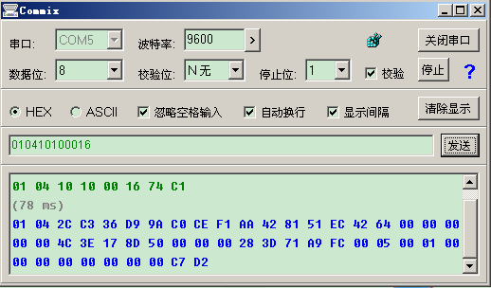
图4-1 串口调试助手通讯图

4.2 接收到的数据的含义
如上图所示，接受到的流量计响应的数据为：
01 04 2C C3 36 D9 9A C0 CE F1 AA 42 81 51 EC 42 64 00 00 00 00 00 4C 3E 17 8D 50 00 00 00 28 3D 71 A9 FC 00 05 00 01 00 00 00 00 00 00 00 00 C7 D2
根据流量计的寄存器表，可知接收到的流量计响应数据的含义为（如图4-2所示）：
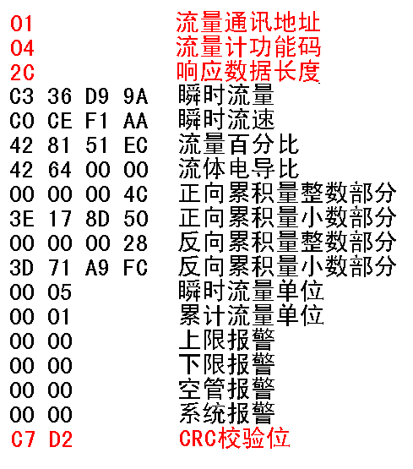
图4-2 接收到数据的含义图

4.3 接收到数据的解析
根据接受到的数据，可以利用工具软件解析。

1.瞬时量的解析
瞬时量可利用16 to 10 (IEEE754)软件进行解析，如图4-3所示：
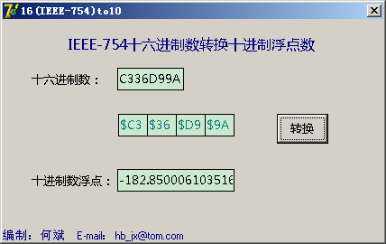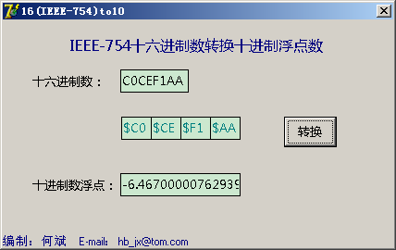
图4-3 瞬时量的解析
综上，瞬时流量为-185.85，瞬时流速为-6.46。

2.百分比的解析
百分比也可利用16 to 10 (IEEE754)软件进行解析，如图4-4所示：
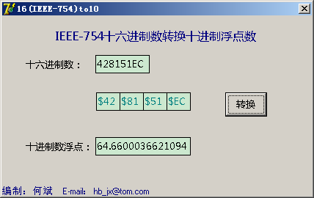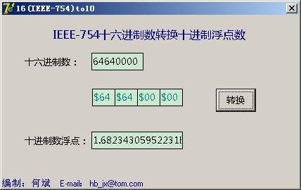
图4-3 百分比的解析
综上，流量百分比为64.66，流体电导比为1.68。

3.累积量的解析
累积量整数部分可利用程序员用计算器进行解析，如图4-5所示：
原数据：
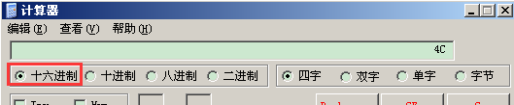
转化为：
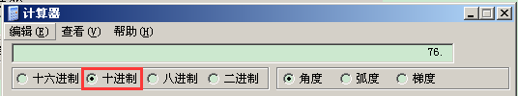
原数据：
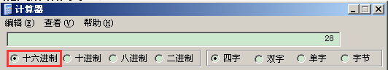
转化为：
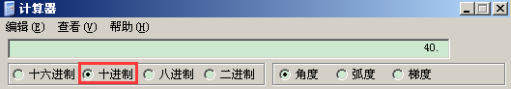
图4-5 累积量整数部分的解析
累积量小数部分可利用16 to 10 (IEEE754)软件进行解析，如图4-6所示：
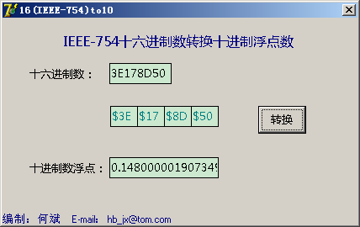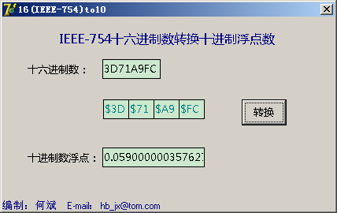
图4-6 累积量小数部分的解析
综上，流量百分比为76.148，流体电导比为40.059。

4.流量单位的解析
流量单位可直接查表解析。
接收到的数据，瞬时流量单位为00 05，累计流量单位为00 01。根据表3-1、3-2、3-3可知，瞬时流量单位为m3/h，累计流量单位为m3（如果是C型表为L）。

5.报警的解析
报警数据可以根据1为报警，0为不报警来解析。
接受到的是数据，上、下限报警和空管、系统报警的数据都为00 00，故流量计正常运行，无报警状态。

第五章 常见问题处理方法
常见问题有两种情况。一为主站发送数据，从站不予响应。一种为从站相应的数据解析异常。出现通讯问题，建议先使用我公司的测试软件进行测试。

5.1 测试软件使用方法
1.设置流量计波特率为9600，通讯地址为1。
2.用USB（或232）转485口连接计算机和流量计（连接成功后可以在我的电脑→属性中找到COM口号，如图5-1所示）。
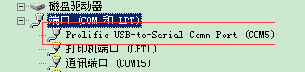
图5-1 COM口提示
3.双击图标打开软件，调整波特率为9600，通讯地址为1，COM与图5-1相同。设置完成后单击“开始通讯”。通讯成功画面如图5-2所示。
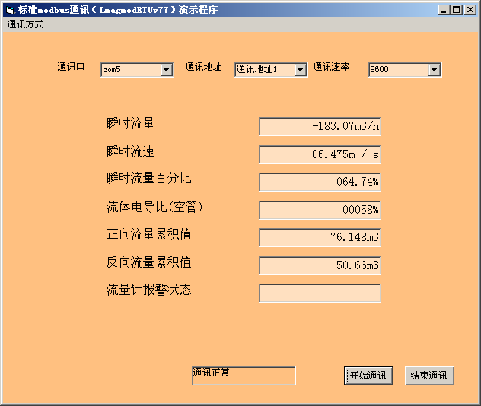
图5-2 测试软件通讯成功图

5.2从站不响应
如果主站发送数据，从站不予响应。则考虑参数设置和物理接线问题。
1.判断流量计是否有通讯功能：
查询流量计型号，并检查是否具有通讯板。
2.判断通讯线是否连接正确
将通讯线调换再试一次。
3.判断波特率是否正确：
要求上位机波特率和流量计所设置的波特率一致。
4.判断通讯地址是否正确：
要求上位机通讯地址和流量计通讯地址设置一致。
5.判断COM口是否有异常：
在我的电脑→属性中查询该串口是否可用。
6.查看通讯板；
打开仪表上盖查看通讯板上的通讯灯是否闪烁如图（5-4所示），其中TXD灯为发送数据,RXD灯为接收数据。
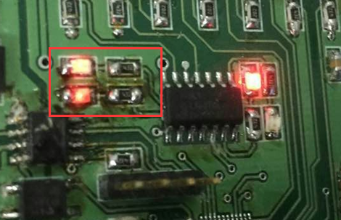
图5-4 通讯灯闪烁示例图

5.3数据解析异常
用户可以使用串口调试助手来检测通讯过程，具体步骤如下：
- 将主站设备与流量计正确连接，再用USB（或232）转485口并联至系统中，如图5-5所示。
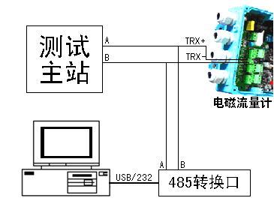
图5-5 串口调试助手连接示例图
- 打开串口调试助手，设置波特率9600、通讯地址1、起始位1、数据位8、停止位1、无校验。
- 单击“打开串口”并用主站开始发送数据与流量计通讯。串口调试上即可显示通讯过程如图5-6所示。
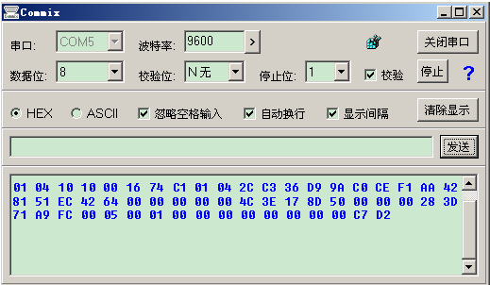
图5-6 串口调试助手侦听示例图
- 根据接受到的数据，查找主站发送的内容和流量计相应的内容（如图5-7所示）。
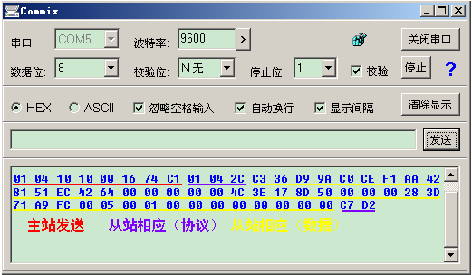
图5-7 串口调试助手数据分析示例图
红色注释的为主站发送的数据，紫色和黄色为从站响应的数据。紫色部分为从站按照协议格式要求所响应的数据（解析时可以不做考虑），黄色部分为从站响应的数据部分，用于解析时使用。
根据侦听的数据进行分析，分析主站发送的通讯地址、功能码、寄存器地址、寄存器长度、CRC校验码是否正确（详细方法可以参加第四章）。

附录

附录一 Modbus poll通讯示例
流量计通讯地址设置为1，波特率设置为9600。
双击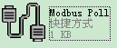打开Modbus Poll软件，如图F1-1所示。
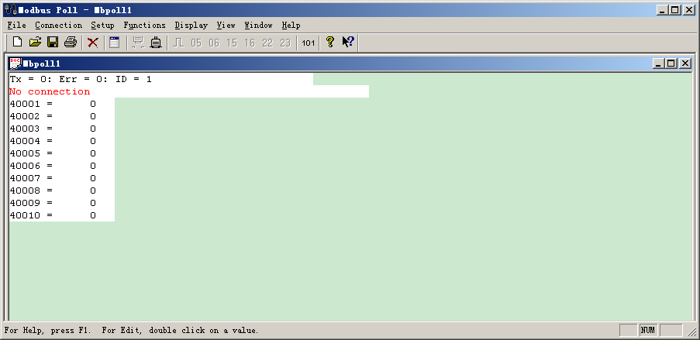
图F1-1
单击Setup→Poll Definition, 设置采集命令包括设备地址1、MODBUS功能码04、寄存器地址4113、寄存器长度22、采集间隔1000如图F1-2所示。
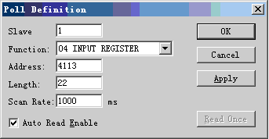
图F1-2
单击Connection→Connection，设置流量计串口格式：1位起始位 8位数据位 1位停止位,无校验如图F1-3所示。
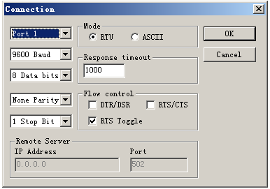
图F1-3
单击OK后，即可进行通讯。
通讯成功后，可单击Display根据表2-1选择数据格式（如图F1-4所示），通讯成功界面如图F1-5所示。
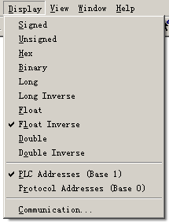
图F1-4
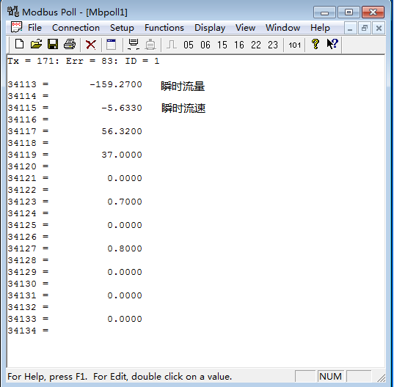
图F1-5

附录二 modscan32通讯示例
流量计通讯地址设置为1，波特率设置为9600。
单击Setup→Poll Definition, 设置采集命令包括设备地址1、MODBUS功能码04、寄存器地址4113、寄存器长度22、采集间隔1000如图F2-1所示。
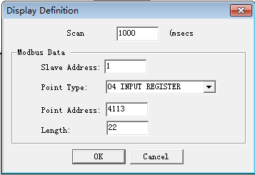
图F2-1
单击Connection→Connection Detalls，设置流量计串口格式：1位起始位 8位数据位 1位停止位,无校验如图F2-2所示。
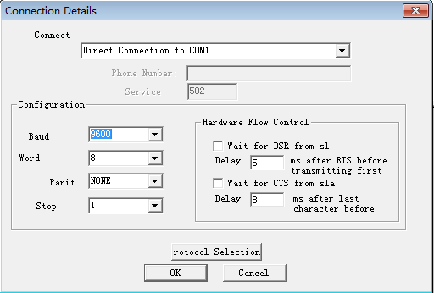
图F2-2
单击OK后，即可进行通讯。
通讯成功后，可单击Display根据表2-1选择数据格式（如图F2-3所示），通讯成功界面如图F2-4所示。
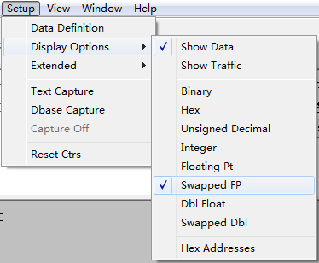
图F2-3
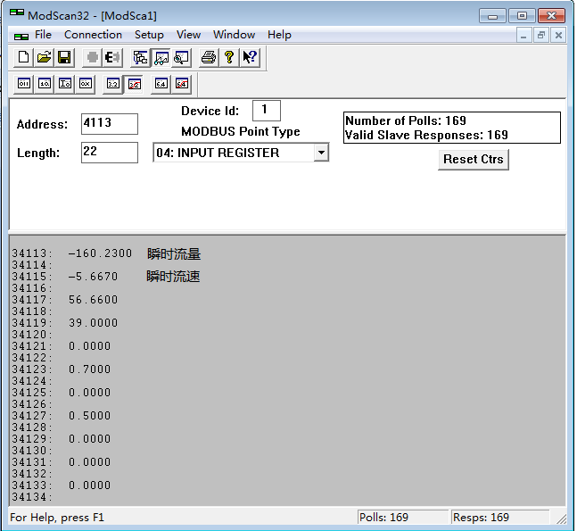
图F2-4

附录三 西门子200 PLC通讯示例
B系列电磁转换器V77版本的通讯协议，支持标准MODBUS协议，可以和支持MODBUS的PLC进行通讯来读取数据。下面以西门子的200系列PLC来举例说明通讯的设置方法：（软件为micro win V4.0）
第一步：找到PLC支持MODBUS通讯的库。如图F3-1所示：
如果在系统上没有找到图1中的库，请上西门子网址下载并安装即可。
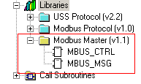
图F3-1 MODBUS应用库
第二步：使用MBUS_CTRL初始化PLC的MODBUS功能。如图F3-2所示：
其中Baud：9600代表流量计的默认波特率为9600。
Parity：0代表流量计使用无校验。
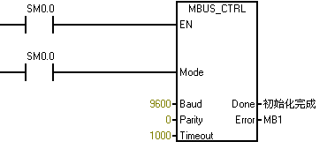
图F3-2 初始化MODBUS
第三步：使用MBUS_MSG读取流量计的数据。如图F3-3所示：
Slave：1代表流量计的通讯地址为1。
Addr：34113代表读取瞬时流量的通讯起始地址，地址的详细说明可以参见表F3-1。
Count：2代表读取瞬时流量的长度为2，详细说明可以参见表F3-1。
DataPtr：&VB1000代表瞬时流量传递到的PLC内部地址空间。
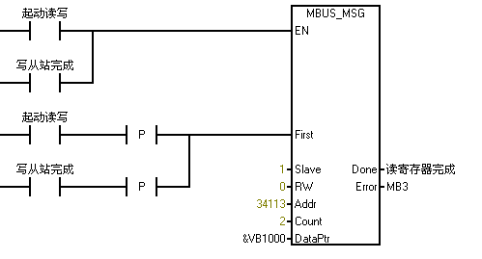
图F3-3 读瞬时流量
第四步：查看流量计的数据。如图F3-4所示：
VD10000和图F3-3的VB1000对应，表示瞬时流量传递到的PLC内部地址空间。
显示格式选择Floating Point 表示浮点数。
其它数据的设置可以参看表F3-1。
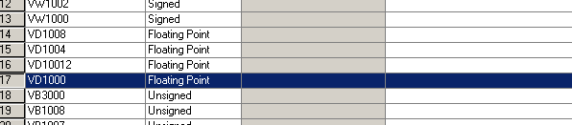
图F3-4查看数据

表F3-1 西门子200PLC变量对应表
Addr | Count | 数据格式 | 寄存器定义
34113 | 2 | Floating Point | 瞬时流量浮点表示
34115 | 2 | Floating Point | 瞬时流速浮点表示
34117 | 2 | Floating Point | 流量百分比浮点表示
34119 | 2 | Floating Point | 流体电导比浮点表示
34121 | 2 | Unsigned | 正向累积数值整数部分
34123 | 2 | Floating Point | 正向累积数值小数部分
34125 | 2 | Unsigned | 反向累积数值整数部分
34127 | 2 | Floating Point | 反向累积数值小数部分
34129 | 1 | Unsigned | 瞬时流量单位
34130 | 1 | Unsigned | 累积总量单位
34131 | 1 | Unsigned | 上限报警
34132 | 1 | Unsigned | 下限报警
34133 | 1 | Unsigned | 空管报警
34134 | 1 | Unsigned | 系统报警

附录四 组态王通讯示例
第一步：
创建组态王工程,点击新建弹出如下界面，输入工程路径及工程名称。
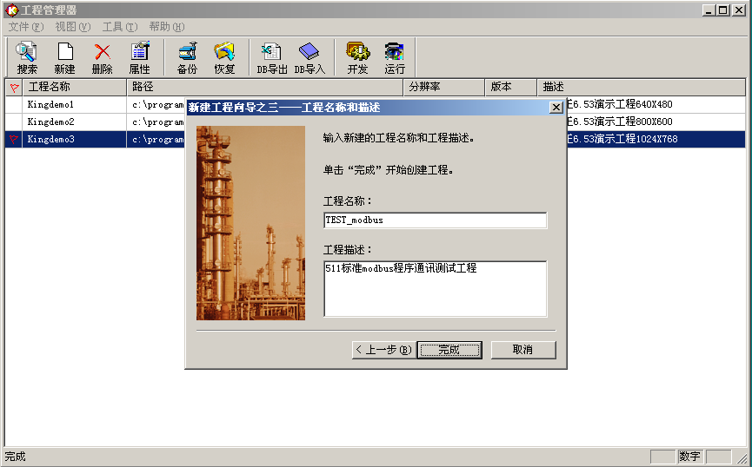
图F4-1
第二步：打开新建的工程，选择设备栏在COM口下新建标准modbus设备。
组态王设备列表中找到-PLC-莫迪康-modbus（RTU）(L-mag电磁流量计借助莫迪康PLCmodbus（RTU）驱动)。
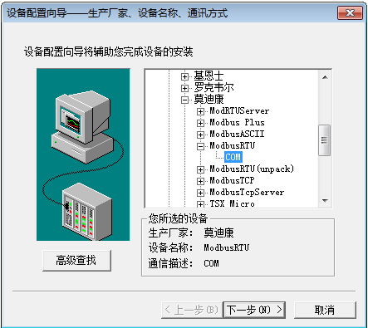
图F4-2
按照电磁流量计中的地址设置设备地址。下图以地址1为例：
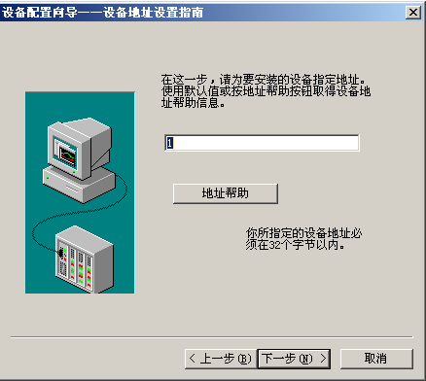
图F4-3
第三步：双击设备中的COM设置串口参数
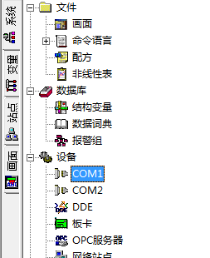
图F4-4
L-mag电磁流量计串口参数：波特率与电磁流量计中设置相同、1位起始位、 8位数据位、 1位停止位、无校验。下图以波特率9600为例：

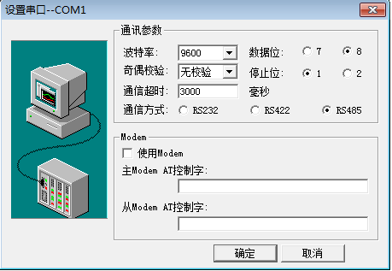
图F4-5
第四步：点击数据词典添加L-mag数据变量
根据组态王驱动说明莫迪康-modbus（RTU）变量名称、寄存器地址和数据格式见下表：
表F4-1
变量名 | 寄存器值 | 数据格式 | 采用频率 | 读写属性
瞬时流量 | 34113 | Float | 500 | 只读
瞬时流速 | 34115 | Float | 500 | 只读
流量百分比 | 34117 | Float | 500 | 只读
流体电导比 | 34119 | Float | 500 | 只读
正向累积值整数部分 | 34121 | Long | 500 | 只读
正向累积值小数部分 | 34123 | Float | 500 | 只读
反向累积值整数部分 | 34125 | Long | 500 | 只读
反向累积值小数部分 | 34127 | Float | 500 | 只读
数据转换寄存器 | SwapL0 | Byte | 0 | 只写
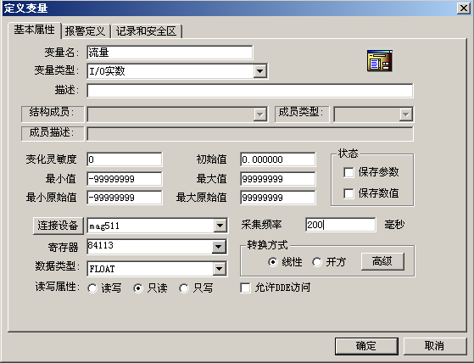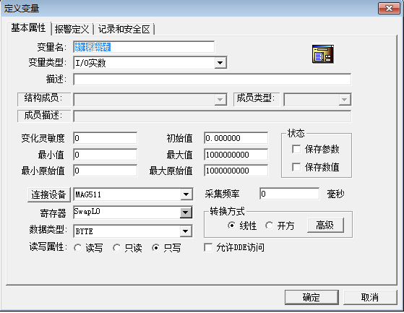
图F4-6
注意：因电磁流量计数据存储格式的原因，在组态王添加变量时必须添加数据转换寄存器，否则通讯数据显示不正常。
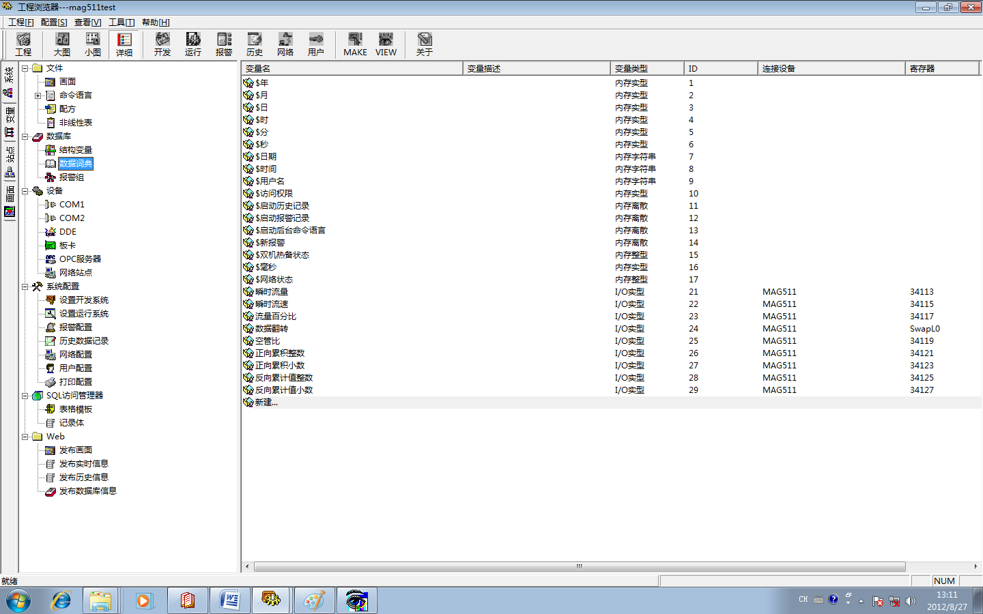
图F4-7
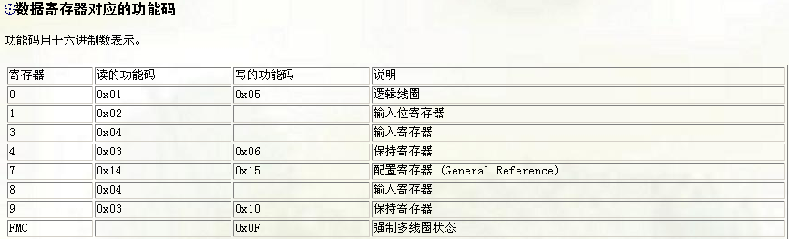
图F4-8
第五步：创建窗口界面并建立数据链接。
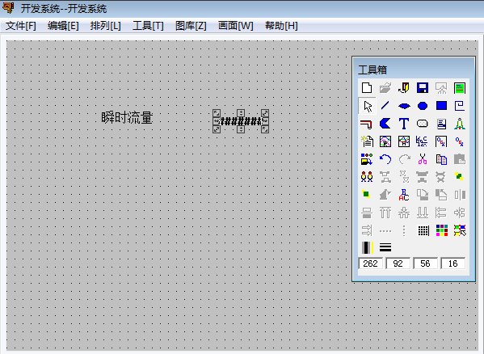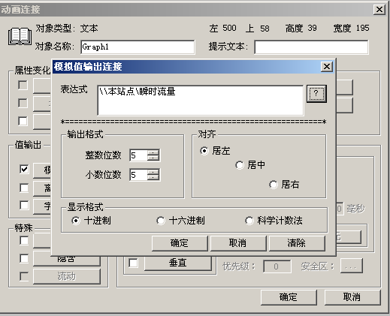
图F4-9

第六步：保存工程并运行工程
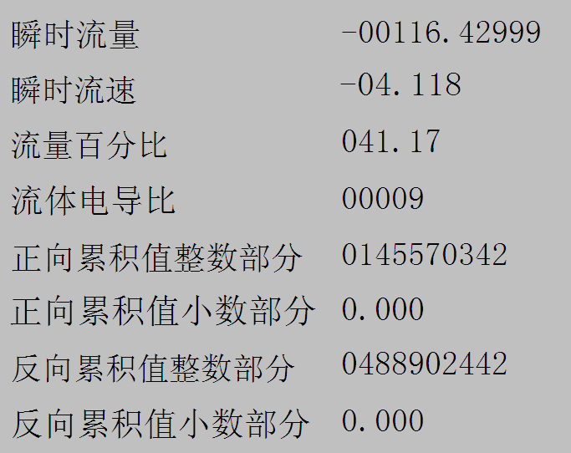
图F4-10

附录五 力控6.1通讯示例
说明使用方法
第一步：
创建一个工程输入工程名称及工程路径。
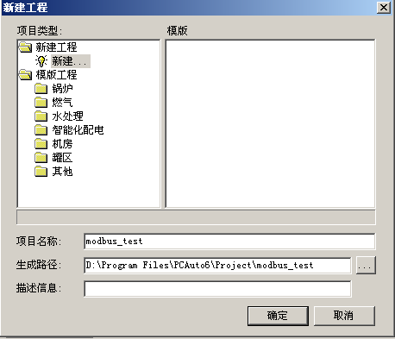
图F5-1
第二步：添加设备
IO口设备组态选择IO设备-modbus-标准modbus-modbus（RTU串口）
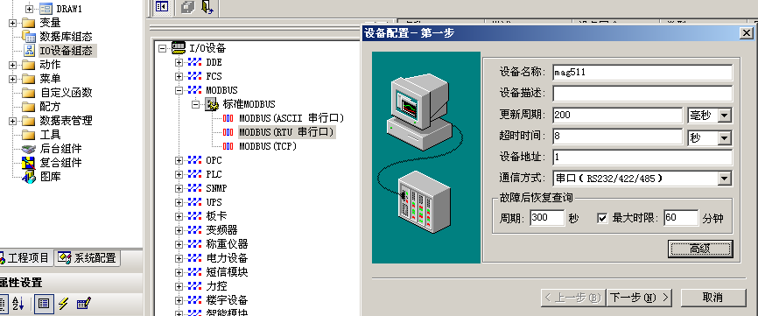
图F5-2
点击高级选项选择串口并设置串口参数（9600，8为数据位、1位停止位、无校验）
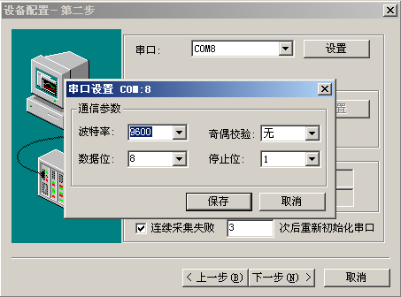
图F5-3
设置数据显示格式
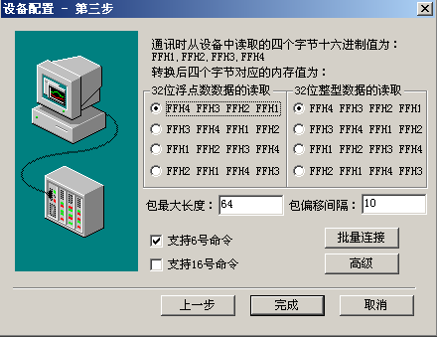
图F5-4
第三步：数据库组态
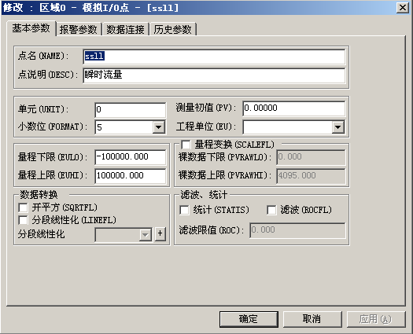
图F5-5
设置数据格式及地址偏移
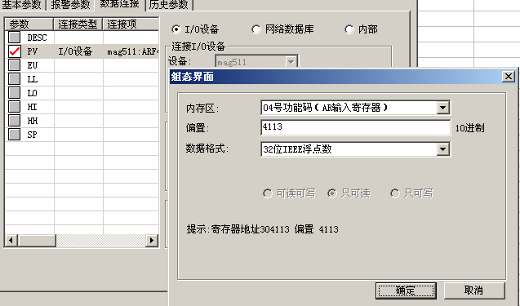
图F5-6
数据举例
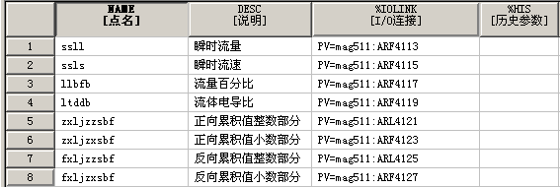
图F5-7
第四步：
创建窗口并连接变量
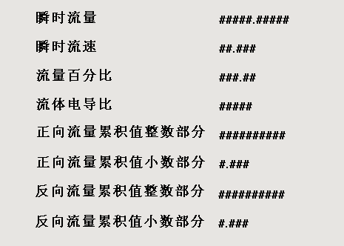
图F5-8
第五步：
运行工程
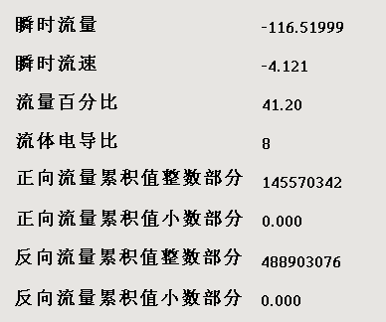
图F5-9

附录六 MCGS通讯实例
说明使用方法
第一步：
创建一个工程，出现如下界面，选择设备窗口，双击。
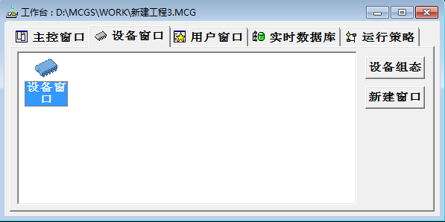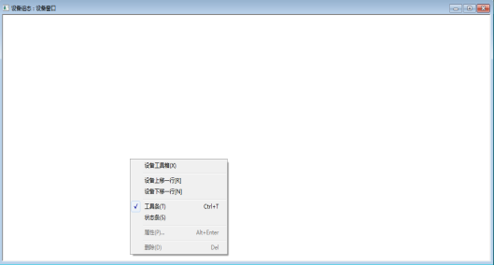
图F6-1

选择设备工具箱，点击设备管理，把通用串口父设备和标准MODBUSRTU设备添加到工程。
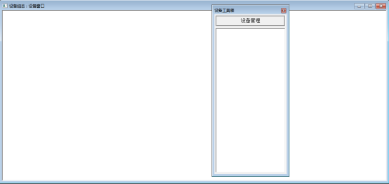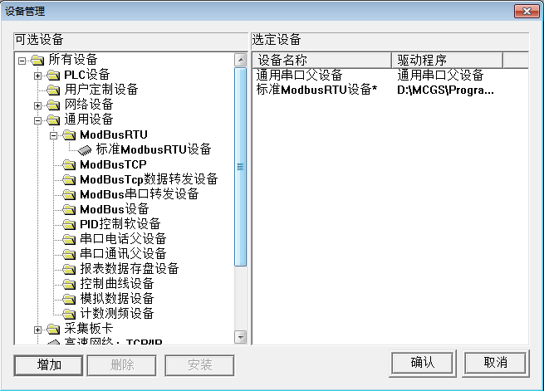
图F6-2

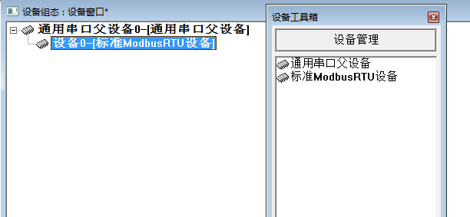
图F6-3
选择通用串口父设备0属性和设备0属性，进行如下设置。

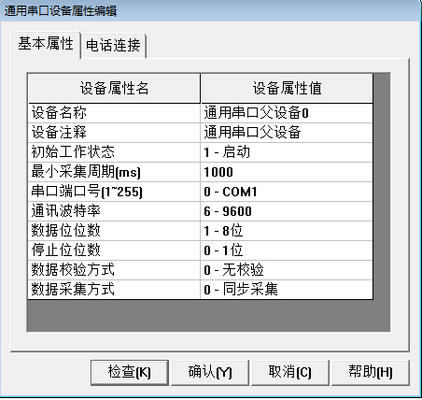
图F6-4
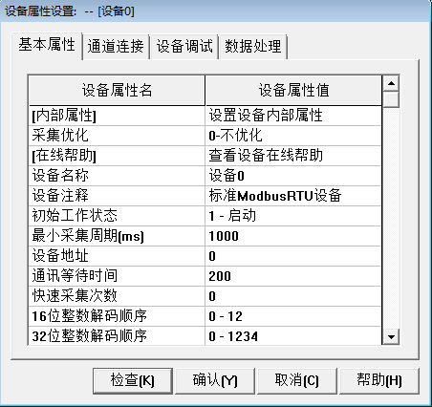
图F6-5
设备地址为1,32位浮点数解码顺序0-1234，校验方式0-LH[低字节，高字节]。选择设置内部属性。
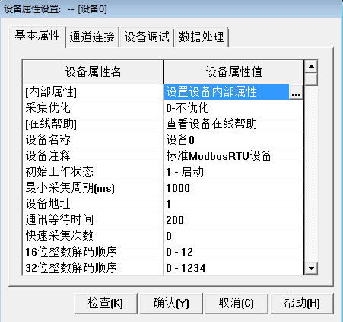
图F6-6
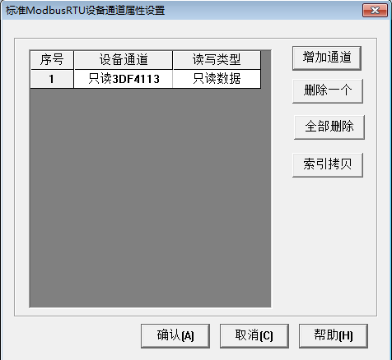
图F6-7
点击添加通道，出现如下界面。
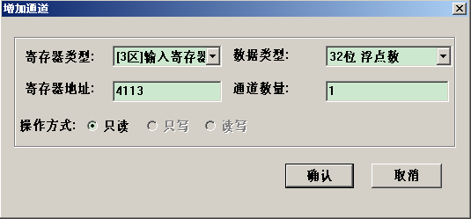
图F6-8

表F6-1
寄存器地址 | 数据类型 | 通道数量 | 寄存器定义
4113 | 32位浮点数 | 1 | 瞬时流量
4115 | 32位浮点数 | 1 | 瞬时流速
4117 | 32位浮点数 | 1 | 流量百分比
4119 | 32位浮点数 | 1 | 流量电导比
4121 | 32位无符号二进制 | 1 | 正向累积整数
4123 | 32位浮点数 | 1 | 正向累积小数
4125 | 32位无符号二进制 | 1 | 反向累积整数
4127 | 32位浮点数 | 1 | 反向累积小数
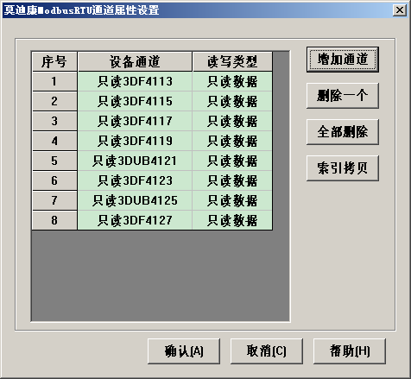
图F6-9
单击快速链接变量
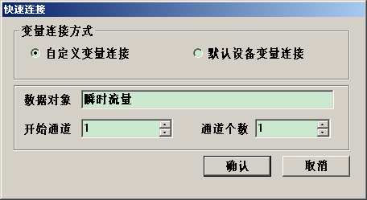
图F6-10
如下图链接变量
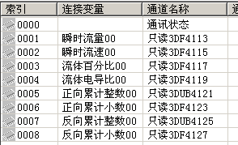
图F6-11
选择设备调试，开始通讯（通讯成功如下图）：
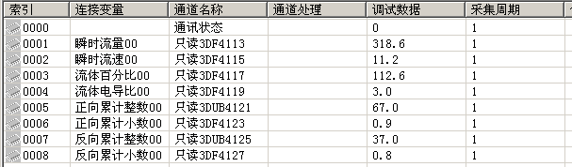
图F6-12
整体画面：
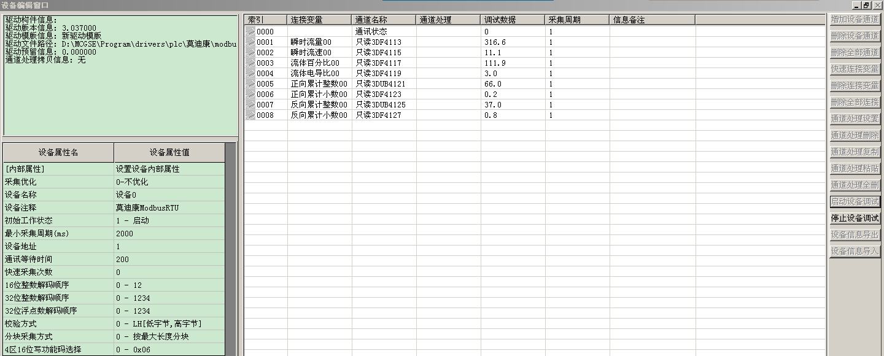
图F6-13

附录七 VB例程
1、主站发送：
Private Sub Timer1_Timer()
Dim gg As Variant
If RecieveCounterBak = RecieveCounter Then
Form2.Label1 = "呼叫无应答"
TempString = Form2.MSComm1.Input
End If
RecieveCounterBak = RecieveCounter
baud = Form2.Combo3.ListIndex + 1
If baud = 0 Then
baud = 1
End If
ch = ch + 1
If ch = 9 Then
ch = 1
End If
address = Combo2.ListIndex + 1
If address = 0 Then
address = 1
End If
If Mcommaddr > 1 Then
Mcommaddr = 0
End If
receiveflag = 1
command(0) = address
command(1) = 4
command(2) = 0
command(3) = Mcommaddr * 4 + 10
command(4) = 0
command(5) = 5
Call sendcrc
command(6) = secrclo
command(7) = secrchi
gg = command
Form2.MSComm1.Settings = baud_list(baud) & "n,8,1"
Form2.MSComm1.Output = gg
TempString = Form2.MSComm1.Input
Mcommaddr = Mcommaddr + 1
End Sub

2、主站接收
Private Sub MSComm1_OnComm()
Dim i As Integer
Select Case MSComm1.CommEvent
Case comEvReceive
temp = Form2.MSComm1.Input
RecieveCounter = RecieveCounter + 1
If RecieveCounter >= 1000 Then
RecieveCounter = 0
End If
If commtest = 0 Then ''''''''''''''''''''''''''''
Select Case receiveflag
Case 0
If temp(0) <> address Then
MsgBox ("收到数据地址错误")
erre = erre + 1
End If
If temp(1) <> &H4 Then
MsgBox ("收到数据命令错误")
erre = erre + 1
End If
If temp(2) <> &HA Then
MsgBox ("收到数据长度错误")
erre = erre + 1
End If
Call receivecrc(12)
erre = erre + 1
If temp(13) <> recrclo Then
erre = erre + 1
MsgBox ("CRC校验出错")
Exit Sub
End If
If temp(14) <> recrchi Then
MsgBox ("CRC校验出错")
erre = erre + 1
Exit Sub
End If
Case 1
If temp(0) <> address Then
MsgBox ("收到数据地址错误")
erre = erre + 1
End If
If temp(1) <> &H4 Then
MsgBox ("收到数据命令错误")
erre = erre + 1
End If
If temp(2) <> &H8 Then
MsgBox ("收到数据长度错误")
erre = erre + 1
End If
Call receivecrc(10)
If temp(11) <> recrclo Then
MsgBox ("CRC校验出错")
erre = erre + 1
Exit Sub
End If
If temp(12) <> recrchi Then
MsgBox ("CRC校验出错")
erre = erre + 1
Exit Sub
End If
End Select
Call datasum
End If
If commtest = 1 Then ''''''''''''
If temp(1) <> &H3 Then ''''''''''
MsgBox ("收到数据命令错误") '''''''
End If '''''''''''''''''''''''''''
Call receivecrc(6) ''''''''''''''''
If temp(7) <> recrclo Then '''''''''''''
MsgBox ("CRC校验出错") '''''''''''''
Exit Sub '''''''''''''
End If ''''''''''''''
If temp(8) <> recrchi Then '''''''''''''''
MsgBox ("CRC校验出错") '''''''''''''''''
Exit Sub '''''''''''''''''''
End If ''''''''''''''''''''
Form2.Label1 = "通讯测试" '''''''''''''''
Form2.Label2 = temp(3) * 256# * 256# * 256# + temp(4) * 256# * 256# + temp(5) * 256# + temp(6) ''''''''
End If ''''''''''''''''
Case Else
End Select
End Sub

3.数据解析
Sub datasum()
Dim X(4) As Double
Dim Y As String
Dim Z, m, n As Integer
Form2.Label1 = tongxun
Select Case receiveflag
Case 0
Select Case Mcommaddr - 1
Case 0
'Form2.Text2 = ""
Form2.Text3 = ""
Form2.Text4 = ""
Form2.Text5 = ""
Form2.Text8 = ""
X(0) = temp(3) * 256# + temp(4)
If (temp(5) And &H80) \ &H80 = 1 Then
Y = "-"
Else: Y = "+"
End If
Z = 5 - ((temp(5) And &H70) \ 16)
m = temp(5) And &H7
X(1) = (temp(6) * 256# + temp(7)) / 10 ^ 3
X(2) = (temp(8) * 256# + temp(9)) / 10 ^ 2
X(3) = temp(10) * 256# + temp(11)
''''''''''''''''''''''''''''''''''''''''''''''
'Form2.Text2 = Y & X(0) / (10 ^ Z) & unitchar4(m)
Form2.Text3 = X(1) & "m / s"
Form2.Text4 = X(2) & "%"
Form2.Text5 = X(3) & "%"
Form2.Text8 = ""
If (temp(12) And &H80) = &H80 Then
Form2.Text8 = Form2.Text8 & "Low"
End If
If (temp(12) And &H40) = &H40 Then
Form2.Text8 = Form2.Text8 & "High"
End If
If (temp(12) And &H20) = &H20 Then
Form2.Text8 = Form2.Text8 & "Mtsnsr"
End If
If (temp(12) And &H10) = &H10 Then
Form2.Text8 = Form2.Text8 & "Cut"
End If
If (temp(12) And &H8) = &H8 Then
Form2.Text8 = Form2.Text8 & "Rev"
End If
If (temp(12) And &H4) = &H4 Then
Form2.Text8 = Form2.Text8 & "Fwd"
End If
If (temp(12) And &H2) = &H2 Then
Form2.Text8 = Form2.Text8 & "Coil"
End If
If (temp(12) And &H1) = &H1 Then
Form2.Text8 = Form2.Text8 & "Enable"
End If
Case 1
X(0) = (temp(3) * 256# * 256# * 256# + temp(4) * 256# * 256# + temp(5) * 256# + temp(6))
X(1) = (temp(7) * 256# * 256# * 256# + temp(8) * 256# * 256# + temp(9) * 256# + temp(10))
Form2.Text6 = X(0) & unitchar3(temp(11) \ 4) & unitchar2(temp(11) Mod 4)
Form2.Text7 = X(1) & unitchar3(temp(11) \ 4) & unitchar2(temp(11) Mod 4)
Case 2
Form2.Text2 = ""
X(0) = temp(3) * 65536# * 256# + temp(4) * 65536# + temp(5) * 256# + temp(6)
If (temp(7) And &H80) \ &H80 = 1 Then
Y = "-"
Else: Y = "+"
End If
Z = 5 - ((temp(7) And &H70) \ 16)
m = temp(7) And &H7
Form2.Text2 = Y & X(0) / (10 ^ Z) & unitchar4(m)
End Select
Case 1
Select Case Mcommaddr - 1
Case 0
X(0) = temp(3) * 256# + temp(4)
If (temp(5) And &H80) \ &H80 = 1 Then
Y = "-"
Else: Y = "+"
End If
Z = 5 - ((temp(5) And &H70) \ 16)
m = temp(5) And &H7
Form3.Label9 = Y & X(0) / (10 ^ Z) & unitchar1(m)
X(1) = (temp(6) * 256# * 256# * 256# + temp(7) * 256# * 256# + temp(8) * 256# + temp(9)) / unitint(temp(10) Mod 4)
Form3.Label10 = X(1) & unitchar2(temp(10) \ 4)
Case 1
X(0) = temp(3) * 256# + temp(4)
If (temp(5) And &H80) \ &H80 = 1 Then
Y = "-"
Else: Y = "+"
End If
Z = 5 - ((temp(5) And &H70) \ 16)
m = temp(5) And &H7
Form3.Label9 = Y & X(0) / (10 ^ Z) & unitchar1(m)
X(1) = (temp(6) * 256# * 256# * 256# + temp(7) * 256# * 256# + temp(8) * 256# + temp(9)) / unitint(temp(10) Mod 4)
Form3.Label11 = X(1) & unitchar2(temp(10) \ 4)
End Select
End Select
End Sub

附录八 C语言例程
1.主站发送
void RS485_Send(unsigned char Device_addr,unsigned int Res_addr,unsigned char Len)
{
unsigned int crc;
unsigned char i;
RS485_Sendbuf[0]=Device_addr;
RS485_Sendbuf[1]=0x04;
RS485_Sendbuf[2]=Res_addr/256;
RS485_Sendbuf[3]=Res_addr%256;
RS485_Sendbuf[4]=Len/256;
RS485_Sendbuf[5]=Len%256;
crc=CRC16(RS485_Sendbuf,6);
RS485_Sendbuf[6]=crc/256;
RS485_Sendbuf[7]=crc%256;
UART_Transmit;
delay_ms(1);
for(i=0;i<8;i++)
{
UCA0TXBUF=RS485_Sendbuf[i];
delay_ms(1);
while((UCA0IFG&0x02)==0x00);
UCA0IFG=0;
}
UART_Recieve;
}
2、主站接收
char Modbus_Recieve(char l)
{
unsigned char i=0;
while(1)
{
timer_TA1_init();
while((UCA0IFG&0x01)==0x00);
TA1CTL = TASSEL_1 | MC_0 | TACLR; //停定时器TA1
UCA0IFG=0;
RS485_Recievebuf[i]=UCA0RXBUF;
i++;
if(i==l)
break;
}
}
3.数据解析
void V77_Instant(void)
{
signed long ddd,eee;
float temp;
WriteMenu(0,0,0,8,0);
WriteMenu(4,0,0,9,0);
union ieee754_to_float
{
unsigned char IEE[4];
float FLOA;
};
union ieee754_to_float Change;
Change.IEE[3] = RS485_Recievebuf[3]; /////////////////////////////瞬时流量
Change.IEE[2] = RS485_Recievebuf[4];
Change.IEE[1] = RS485_Recievebuf[5];
Change.IEE[0] = RS485_Recievebuf[6];
temp = Change.FLOA;
ddd = (signed long)(temp*100000);
disp_511_Number(2,0,ddd,10,5);//显示瞬时流量
switch(RS485_Recievebuf[36]) //显示瞬时流量单位
{
case 0x00:WriteMenu(2,96,0,13,0);break;
case 0x01:WriteMenu(2,96,0,14,0);break;
case 0x02:WriteMenu(2,96,0,15,0);break;
case 0x03:WriteMenu(2,96,0,16,0);break;
case 0x04:WriteMenu(2,96,0,17,0);break;
case 0x05:WriteMenu(2,96,0,18,0);break;
case 0x06:WriteMenu(2,96,0,19,0);break;
case 0x07:WriteMenu(2,96,0,20,0);break;
case 0x08:WriteMenu(2,96,0,21,0);break;
default:break;
}
Change.IEE[3] = RS485_Recievebuf[7]; ////////////////////////////瞬时流速
Change.IEE[2] = RS485_Recievebuf[8];
Change.IEE[1] = RS485_Recievebuf[9];
Change.IEE[0] = RS485_Recievebuf[10];
temp = Change.FLOA;
eee = (signed long)(temp*100000);
disp_511_Number(6,0,eee,10,5);//显示瞬时流速
WriteMenu(6,96,0,22,0); //显示瞬时流速单位
}
void V77_Accumulate(void)
{
unsigned long ddd,eee,fff,ggg;
float temp;
WriteMenu(0,0,0,11,0);
WriteMenu(4,0,0,12,0);
ddd=(unsigned long)RS485_Recievebuf[19]*16777216+(unsigned long)RS485_Recievebuf[20]*65536+(unsigned long)RS485_Recievebuf[21]*256+(unsigned long)RS485_Recievebuf[22];
delay_ms(1);
eee=(unsigned long)RS485_Recievebuf[27]*16777216+(unsigned long)RS485_Recievebuf[28]*65536+(unsigned long)RS485_Recievebuf[29]*256+(unsigned long)RS485_Recievebuf[30];
union ieee754_to_float
{
unsigned char IEE[4];
float FLOA;
};
union ieee754_to_float Change;
Change.IEE[3] = RS485_Recievebuf[23]; //////////////////////正向累积量小数部分
Change.IEE[2] = RS485_Recievebuf[24];
Change.IEE[1] = RS485_Recievebuf[25];
Change.IEE[0] = RS485_Recievebuf[26];
temp = Change.FLOA;
fff = (signed long)(temp*1000);
disp_511_Number(2,0,ddd,9,0);disp_511_Number(2,80,fff,3,0);
Change.IEE[3] = RS485_Recievebuf[31]; //////////////////////反向累积量小数部分
Change.IEE[2] = RS485_Recievebuf[32];
Change.IEE[1] = RS485_Recievebuf[33];
Change.IEE[0] = RS485_Recievebuf[34];
temp = Change.FLOA;
ggg = (signed long)(temp*1000);
disp_511_Number(6,0,eee,9,0);disp_511_Number(6,80,ggg,3,0);
switch(RS485_Recievebuf[38])
{
case 0x00:WriteMenu(2,112,0,23,0);WriteMenu(6,112,0,23,0);break;
case 0x01:WriteMenu(2,112,0,24,0);WriteMenu(6,112,0,24,0);break;
case 0x02:WriteMenu(2,112,0,25,0);WriteMenu(6,112,0,25,0);break;
case 0x03:WriteMenu(2,112,0,23,0);WriteMenu(6,112,0,23,0);break;
default:break;
}
}

